МИНИСТЕРСТВО НАУКИ И ВЫСШЕГО ОБРАЗОВАНИЯ РОССИЙСКОЙ ФЕДЕРАЦИИ
Федеральное государственное автономное образовательное учреждение высшего образования «Московский авиационный институт (национальный исследовательский университет)»

ОТЧЁТ ПО ЛАБОРАТОРНОЙ РАБОТЕ
№ 2 Вариант 3
Дисциплина:
Операционные системы и архитектура компьютера
Тема:
Управление процессами и обмен данными через каналы

Выполнил:
студент группы М8О-206БВ-25
Ямалов И.И.
Проверил:
Ассистент Центра ТОП-ИТ
Ефимов Д.А.

Москва, 2026 г.

1. Цель работы
Приобрести практические навыки управления процессами в Linux и обмена данными через pipe. Реализовать на языке C решение варианта 3: родитель передаёт строки целых чисел дочернему процессу, ребёнок последовательно делит первое число на остальные и записывает результат в файл; при нулевом делителе проверка выполняется ребёнком и оба процесса завершаются.

2. Краткое описание архитектуры решения
Решение состоит из двух самостоятельных программ parent.c и child.c. Родитель читает имя выходного файла через getline, создаёт pipe1 и pipe2, затем вызывает fork. В дочерней ветви стандартный ввод перенаправляется на чтение из pipe1 с помощью dup2; execl заменяет образ процесса программой ./child. Имя файла и номер дескриптора записи pipe2 передаются через argv. PID при exec сохраняется.
Родитель читает очередную строку через getline, передаёт её в pipe1 одним write и ожидает однобайтовый ответ через pipe2. Ребёнок читает стандартный ввод, разбирает числа через strtol, проверяет границы INT_MIN и INT_MAX и выполняет последовательное целочисленное деление. Результат записывается через write в файл, открытый с O_WRONLY | O_CREAT | O_TRUNC и режимом 0644; действующие права также зависят от umask.
Для передачи результата обработки от дочернего процесса родительскому используется второй канал. Дочерний процесс отправляет один из трёх статусов: O – строка обработана успешно, I – некорректный ввод, Z – обнаружено деление на ноль. При статусе I родитель продолжает работу, а при Z оба процесса завершаются. После окончания ввода родитель закрывает канал передачи данных, дочерний процесс получает конец потока и также завершает работу. Родитель ожидает завершения дочернего процесса с помощью waitpid().

2.1 Схема взаимодействия компонентов
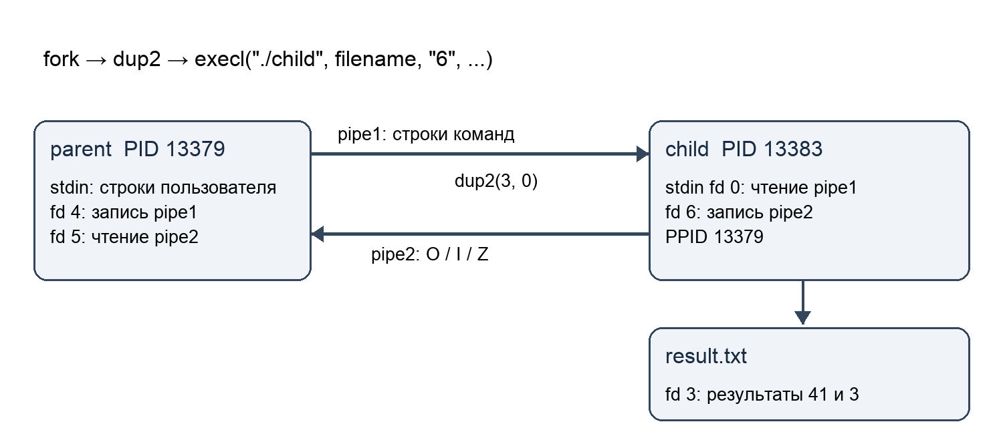
Рисунок 1 – Архитектура решения
В данном запуске pipe1 создан как [3, 4], pipe2 – как [5, 6]. Родитель закрывает дескрипторы 3 и 6, а дочерний процесс – 4 и 5. Затем дочерний процесс перенаправляет pipe1[0] в стандартный ввод с помощью dup2(3, 0) и закрывает дескриптор 3. Дескриптор 6 используется дочерним процессом для отправки статусов родителю через pipe2. После открытия result.txt система выдаёт файлу освободившийся дескриптор 3. Буферы getline находятся в отдельной динамической памяти каждого процесса.

3. Листинг ключевых фрагментов кода
Ниже приведены точные выборки из текущих исходников; пропуски обозначены комментарием /* ... */. Полный листинг не включён. Расположение исходников: lab_02/src/parent.c и lab_02/src/child.c. Ссылка на репозиторий: [указать URL репозитория].

3.1 Создание каналов и процесса
Оба канала создаются до fork, поэтому их дескрипторы наследуются ребёнком. Ошибки создания каналов и процесса проверяются в parent.c.
int pipe1[2];
int pipe2[2];
/* ... */
if (pipe(pipe1) == -1) {
/* ... */
}
if (pipe(pipe2) == -1) {
/* ... */
}
/* ... */
pid_t pid = fork();
Листинг 1 – Создание каналов и процесса

3.2 Перенаправление ввода и запуск child
Дочерняя ветвь parent.c закрывает ненужные концы и передаёт программе child имя файла и дескриптор обратного канала. Проверка ошибки dup2 и обработка возврата execl присутствуют.
close(pipe1[1]);
close(pipe2[0]);
/* ... */
if (dup2(pipe1[0], STDIN_FILENO) == -1) {
/* ... */
}
close(pipe1[0]);
char pipe2_fd_str[32];
snprintf(pipe2_fd_str, sizeof(pipe2_fd_str),"%d", pipe2[1]);
execl("./child", "./child", filename, pipe2_fd_str, (char*)NULL);
Листинг 2 – Перенаправление ввода и запуск child

3.3 Последовательное деление и нулевой делитель
Фрагмент child.c показывает вычисление и отправку Z. Между выбранными строками в исходнике выполняются проверки диапазона int; при выходе за него отправляется I.
long value = strtol(ptr, &endptr, 10);
/* ... */
int result = (int)value;
ptr = endptr;
/* ... */
long divisor_value = strtol(ptr, &endptr, 10);
/* ... */
int divisor = (int)divisor_value;
if (divisor == 0) {
char status = 'Z';
if (write(pipe_fd, &status, 1) != 1) {
/* ... */
}
free(buffer);
close(file_fd);
close(pipe_fd);
return 1;
}
result = result / divisor;
ptr = endptr;
Листинг 3 – Последовательное деление и нулевой делитель

3.4 Запись результата и подтверждение
Результат записывается в файл до отправки O родителю. После отправки каждой строки родитель ожидает от дочернего процесса однобайтовый статус обработки (O, I или Z) и только после его получения переходит к следующей строке.
char output[64];
int len = snprintf(output, sizeof(output),
"%d\n", result);
if (write(file_fd, output, len) == -1) {
/* ... */
}
char status = 'O';
if (write(pipe_fd, &status, 1) != 1) {
/* ... */
}
Листинг 4 – Запись результата и подтверждение

4. Результаты работы

4.1 Консольный вывод или логи
PARENT PID=13379, CHILD PID=13383
CHILD PID=13383, PPID=13379
Command processed successfully
Command processed successfully
Invalid input line
Invalid input line
Division by zero.
PID и PPID устанавливают связь двух процессов: ребёнок 13383 создан родителем 13379. В trace.txt чередуются их системные вызовы, в том числе блокирующие read с отметками unfinished/resumed. Это подтверждает отдельные процессы и согласованный обмен командами и статусами.
Фактические тесты в порядке выполнения:
123 3 → 123 / 3 = 41; child записывает "41\n" в файл и возвращает O.
1233 3 1 23 5 → 411 → 411 → 17 → 3; на каждом шаге выполняется целочисленное деление. В файл записано "3\n", статус O.
1232333223232323232323233232 4 → первое число вне диапазона int; статус I, записи результата нет.
sdfdfds → strtol не распознаёт первое число; статус I, записи результата нет.
1234 22 0 → промежуточный результат 56, затем обнаруживается ноль; статус Z, результата этой строки в файле нет.
Содержимое приложенного result.txt – ровно две строки:
41
3
Оба процесса завершаются с кодом 1. Трасса содержит exit_group(1) ребёнка и wait4(13383, NULL, 0, NULL) = 13383 у родителя, затем exit_group(1) родителя. Ожидание ребёнка в этом запуске подтверждено.

4.2 Скриншоты результатов
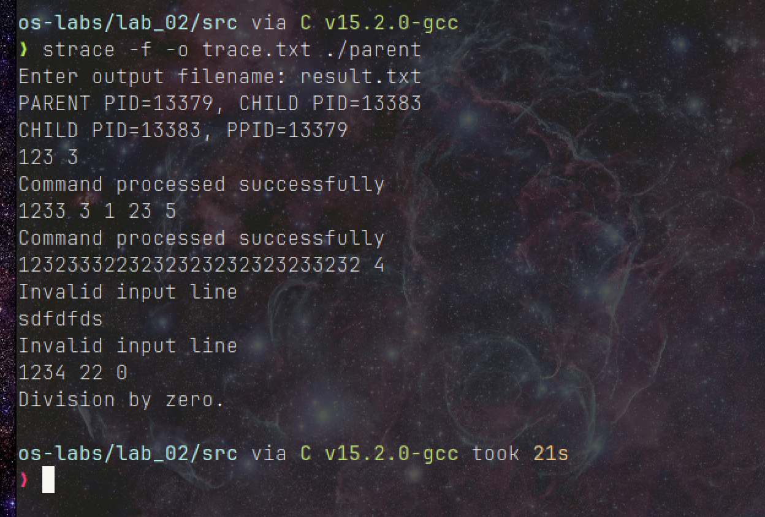
Рисунок 2 – Фактический запуск и тестирование варианта 3

5. Выводы
Реализован обмен строками и статусами между двумя программами через два неименованных канала. Подтверждены результаты 41 и 3, отклонение двух ошибочных строк и завершение обоих процессов при нулевом делителе. Трассировка показывает создание ребёнка, перенаправление ввода, запуск child, запись файла и ожидание завершения.

